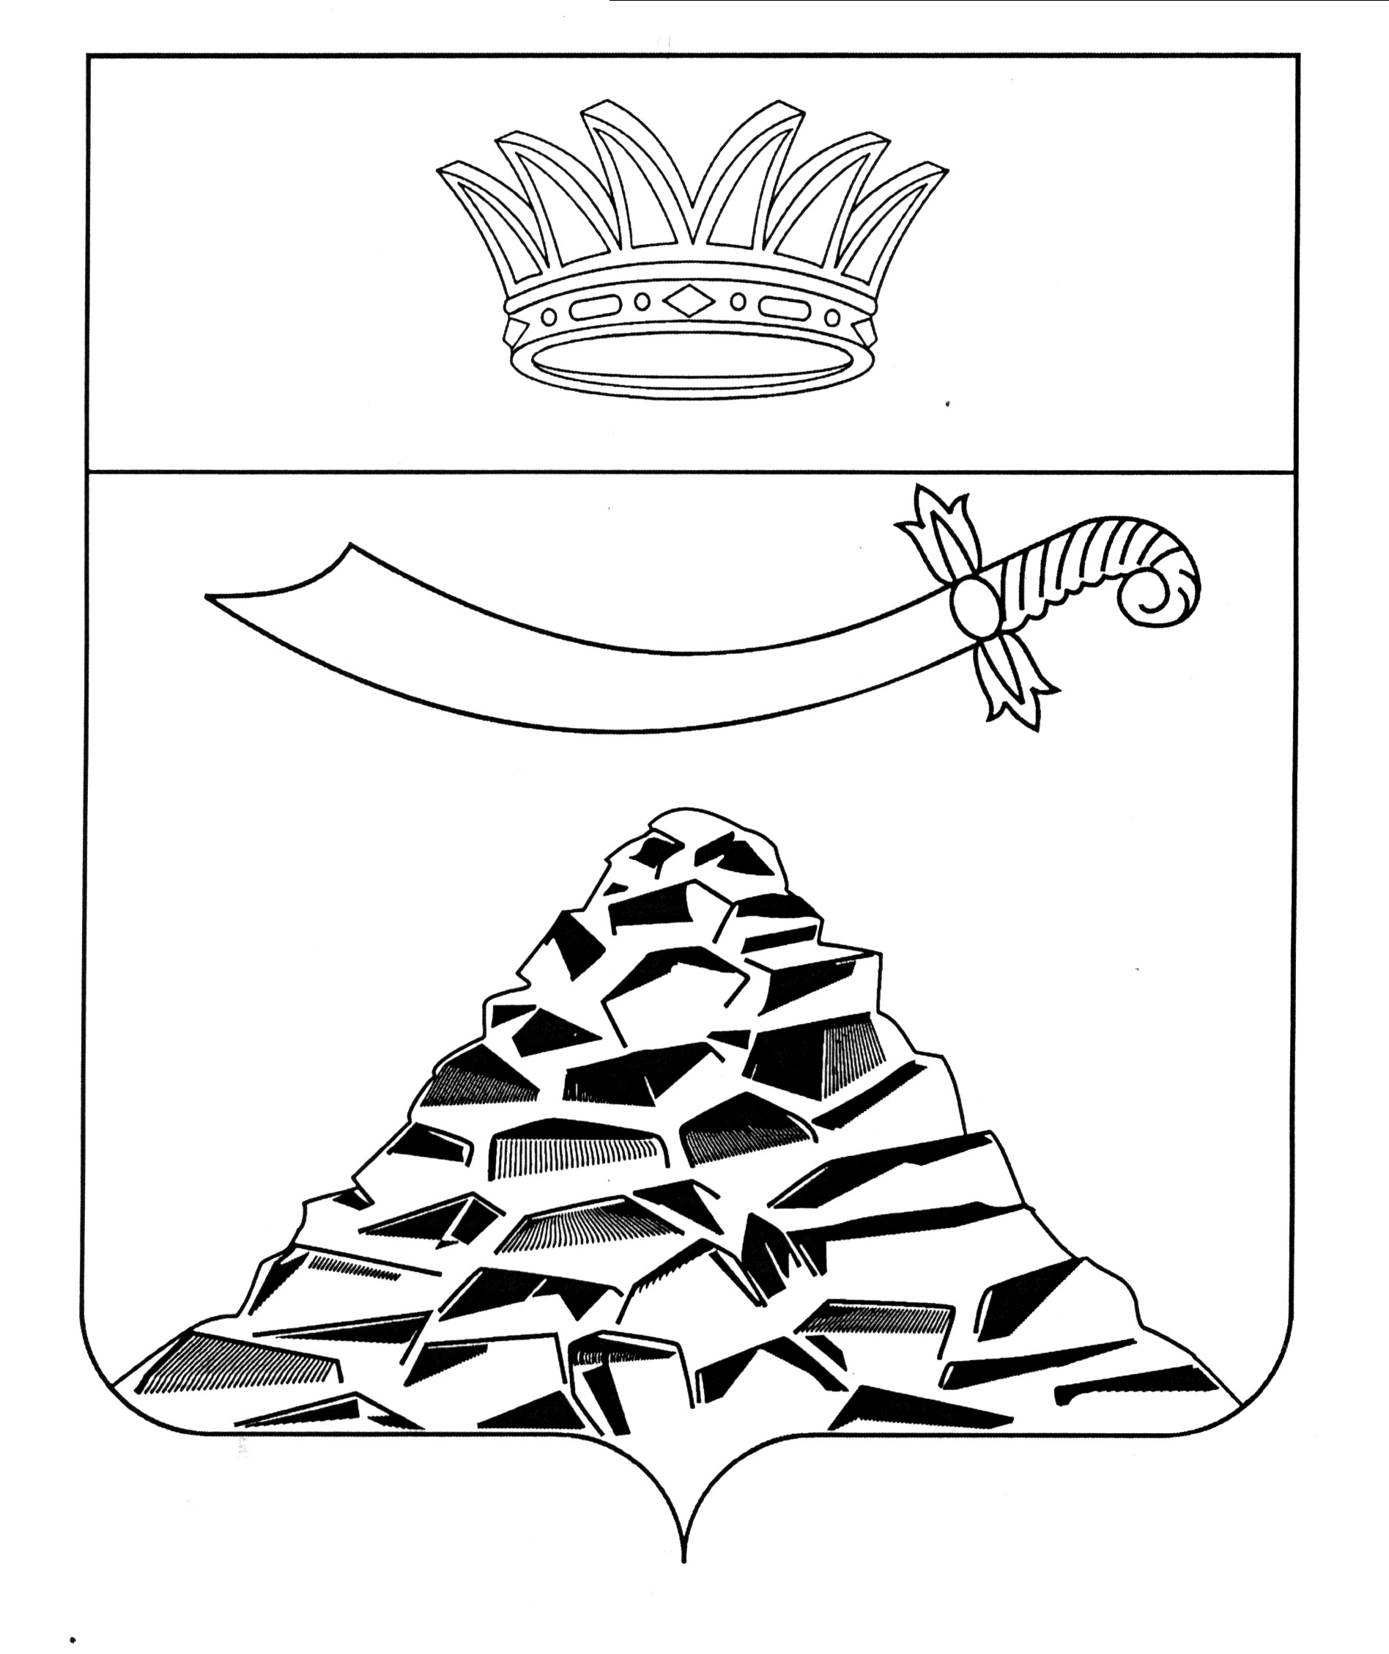
ПОСТАНОВЛЕНИЕ

АДМИНИСТРАЦИИ МУНИЦИПАЛЬНОГО ОБРАЗОВАНИЯ
«ЧЕРНОЯРСКИЙ МУНИЦИПАЛЬНЫЙ РАЙОН
АСТРАХАНСКОЙ ОБЛАСТИ»
от 17.01.2023 №17

Об организации бесплатного горячего питания
обучающихся по образовательным программам
начального общего образования в 2023-2025 годах

На основании Федерального закона от 01.03.2020 N 47-ФЗ "О внесении изменений в Федеральный закон "О качестве и безопасности пищевых продуктов", статьи 37 Федерального закона от 29.12.2012 № 273-ФЗ "Об образовании в Российской Федерации", Порядка предоставления и распределения в 2021-2025 годах субсидий из бюджета Астраханской области муниципальным образованиям Астраханской области на софинансирование мероприятий по организации бесплатного горячего питания обучающихся, получающих начальное общее образование в муниципальных образовательных организациях, расположенных на территории Астраханской области, в рамках подпрограммы «Психофизическая безопасность детей и молодежи» государственной программы «Развитие образования Астраханской области», утвержденного постановлением Правительства Астраханской области от 25.09.2014 № 402-П «О государственной программе «Развитие образования Астраханской области» (в ред. от 13.01.2023), в целях организации бесплатного горячего питания обучающихся по образовательным программам начального общего образования в муниципальных образовательных организациях муниципального образования «Черноярский муниципальный район Астраханской области», администрация муниципального образования «Черноярский муниципальный район Астраханской области»
ПОСТАНОВЛЯЕТ:
- Утвердить прилагаемый перечень мероприятий по организации бесплатного горячего питания обучающихся, получающих начальное общее образование в муниципальных образовательных организациях, расположенных на территории муниципального образования «Черноярский муниципальный район Астраханской области», готовность в которых к обеспечению горячим питанием подтверждена Управлением Федеральной службы по надзору в сфере защиты прав потребителей и благополучия человека по Астраханской области по состоянию на 01 октября 2022 года, на 15 апреля и на 01 октября последующих годов, обеспечивающих охват 100 процентов от числа таких обучающихся.
- Директорам муниципальных образовательных организаций организовать бесплатное горячее питание 1 раз в день для 100 процентов, обучающихся по образовательным программам начального общего образования с 01.01.2023.
- Установить среднюю стоимость горячего питания не более 69,34 (шестьдесят девять рублей тридцать четыре копейки) рублей – в 2023 году, 69,47 (шестьдесят девять рублей сорок семь копеек) рублей – в 2024 году, 65,93 (шестьдесят пять рублей девяносто три копейки) рублей – в 2025 году в день на одного обучающегося по образовательной программе начального общего образования.
- Финансирование расходов, связанных с обеспечением бесплатного горячего питания обучающихся по образовательным программам начального общего образования, осуществляется за счет бюджетных ассигнований федерального бюджета, бюджета Астраханской области и средств бюджета муниципального образования «Черноярский муниципальный район Астраханской области».
- Признать утратившим силу постановление администрации МО «Черноярский район» от 12.01.2022г. № 9 «Об организации бесплатного горячего питания обучающихся по образовательным программам начального общего образования в 2022-2024 годах».
- Начальнику организационного отдела администрации муниципального образования «Черноярский муниципальный район Астраханской области»
( Сурикова О.В.) разместить настоящее постановление на официальном сайте администрации муниципального образования «Черноярский муниципальный район Астраханской области».
- Постановление вступает в силу со дня его обнародования и распространяется на правоотношения, возникшие с 01.01.2023 г.
- Контроль за исполнением настоящего постановления оставляю за собой.

Глава района С.И. Никулин

УТВЕРЖДЕН
постановлением администрации
муниципального образования
«Черноярский муниципальный
район Астраханской области»
от 17.01.2023 №17

Перечень мероприятий по организации бесплатного горячего питания обучающихся, получающих начальное общее образование в муниципальных образовательных организациях, расположенных на территории муниципального образования «Черноярский муниципальный район Астраханской области», готовность в которых к обеспечению горячим питанием подтверждена Управлением Федеральной службы по надзору в сфере защиты прав потребителей и благополучия человека по Астраханской области по состоянию на 01 октября 2022 года, на 15 апреля и на 01 октября последующих годов, обеспечивающих охват 100 процентов от числа таких обучающихся

№  п/п | Мероприятие | Ответственный  исполнитель | Срок  исполнения
1 | Исполнение решения Совета муниципального образования «Черноярский район» Астраханской области от 27.12.2022 № 57 «О внесении изменений в решение Совета МО «Черноярский район» от 30.11.2021 г. № 50 «О бюджете муниципального образования «Черноярский район» на 2022 год и плановый период 2023-2024 годов», предусматривающее бюджетные ассигнования на исполнение расходного обязательства по организации бесплатного горячего питания обучающихся, получающих начальное общее образование в муниципальных образовательных организациях муниципального образования «Черноярский муниципальный район Астраханской области», в целях софинансирования которого предоставляется субсидия из бюджета Астраханской области | администрация МО «Черноярский район» | 2023 год
2 | Заключение соглашения с министерством образования и науки Астраханской области о предоставлении субсидии из бюджета Астраханской области | администрация МО «Черноярский район» | до 15.02.2023
3 | Внесение изменений и дополнений в 10-ти дневное перспективное меню | руководители образовательных организаций | до 01.03.2023
4 | Соблюдение СанПиН 2.3/2.4.3590-20 «Санитарно-эпидемиологические требования к организации общественного питания населения» и МР 2.4.0179-20 «Рекомендации по организации питания обучающихся общеобразовательных организаций» | руководители образовательных организаций | постоянно
5 | Осуществление родительского контроля за организацией бесплатного горячего питания обучающихся 1-4 классов | руководители образовательных организаций | постоянно
6 | Размещение на официальных Интернет-сайтах образовательных организаций доступной информации об организации бесплатного горячего питания обучающихся 1-4 классов | руководители образовательных организаций | постоянно

